............
EĞİTİM ve ÖĞRETİM YILI
............ İLKOKULU
29 EKİM CUMHURİYET BAYRAMI
KUTLAMA PROGRAMI
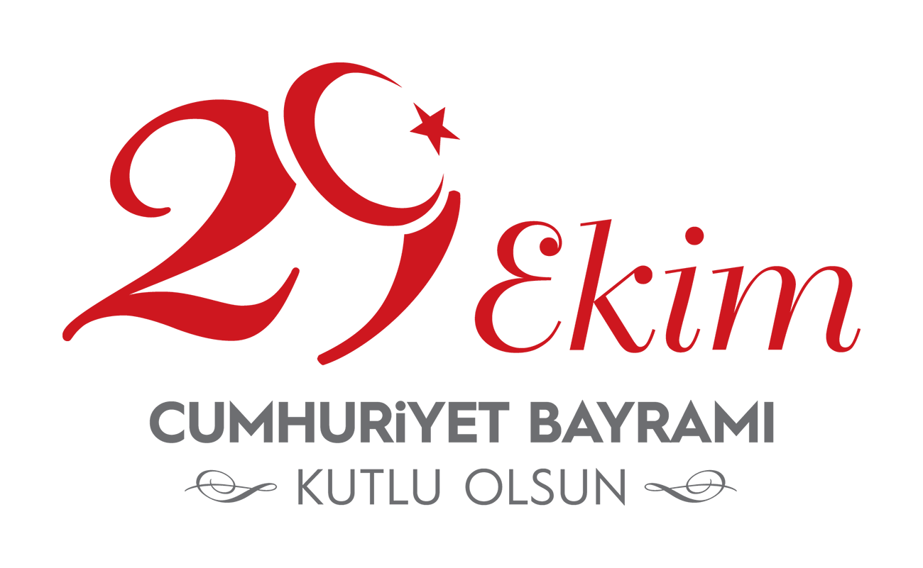

Bak ne haklı bir gurur göğsümü kabartıyor:
Bu birlik, bu bütünlük yüzümü ağartıyor!

Al bayrağım, vatanım, Cumhuriyet Bayramım
Siz benimle varsınız, ben de sizinle varım.

Hazırlayan: .

29 EKİM CUMHURİYET BAYRAMI KUTLAMA PROGRAMI

SUNUCU: Saygı Değer Müdürüm, Değerli Öğretmenlerim ve Sevgili Arkadaşlarım;

Yıl 1923, günlerden 29 Ekim; yıllar sonra bu gün, yıl 2022 ve yine 29 Ekim. Büyük bayram; “Cumhuriyet Bayramı” bugün!

Türkiye Cumhuriyeti’nin kuruluşunun 99. yıldönümünü kutlamak için hazırlamış olduğumuz kutlama törenine hepiniz hoş geldiniz!

29 Ekim Cumhuriyet Bayramımız Kutlu Olsun.

SUNUCU: Sizleri Büyük Önder Gazi Mustafa Kemal Atatürk ve silah arkadaşları ile tüm şehitlerimiz huzurunda bir dakikalık saygı duruşu ve İstiklal Marşı’mızı söylemeye davet ediyoruz.

SUNUCU: Okul Müdürümüz …………………………..’i konuşmasını yapması için sahneye davet ediyoruz.

SUNUCU: Okul Müdürümüze konuşmasından dolayı teşekkür ediyoruz…

Okulumuzun Türk Dili ve Edebiyatı Öğretmeni …………………………..’yı günün anlam ve önemini belirten konuşmayı yapması için sahneye davet ediyoruz.

SUNUCU: Öğretmenimize teşekkür ediyoruz…

Okulumuz 4/A sınıfı öğrencisi …………………………..’ı Cumhuriyet Bayramı ile ilgili konuşmasını yapmak üzere sahneye davet ediyoruz.

SUNUCU: Arkadaşımıza teşekkür ediyoruz…
“Bayrakları bayrak yapan üstündeki kandır,
Toprak, eğer uğrunda ölen varsa vatandır.”

Okulumuz 2A sınıfı öğrencileri ………………………….., ………………………….., ………………………….. ve …………………………..’i “Millet Malı” adlı oyunu oynamak üzere sahneye davet ediyoruz.

SUNUCU: Arkadaşlarımıza teşekkür ediyoruz…

“Ay yıldızlı bayrağım
Semaları donatmış
Bugün bayram var diye
Şafak erkenden atmış.”

Okulumuz 3/A sınıfı öğrencilerini “Cumhuriyet Özgürlüktür” şarkısını söylemek üzere sahneye davet ediyoruz.

SUNUCU: Arkadaşlarımızı alkışlarla yerlerine uğurluyoruz…

“Türk milletinin karakterine ve adetlerine en uygun olan idare, Cumhuriyet idaresidir.”

Şimdi de Okulumuz 4/A Sınıfı öğrencilerini özlü sözlerini söylemek üzere sahneye davet ediyoruz.

SUNUCU: Arkadaşlarımıza özlü sözlerinden ötürü çok teşekkür ederiz…

“Vur ozan tellere özgürcesine
Milli egemenlik türküsüdür bu
Dinle bak kulak ver Türk’ün sesine
Milli egemenlik ülküsüdür bu.”

Okulumuz 4/A sınıfı öğrencisi …………………………..’nu
Ahmet Kutsi Tecer’in “29 Ekim“ şiirini okumak üzere sahneye davet ediyoruz.

SUNUCU: Arkadaşımıza bu güzel şiirden ötürü çok teşekkür ederiz.

“Yürüyün arkadaşlar
Hep ileri koşalım
Bugün bayramımız var
Gelin bayramlaşalım”.

Okulumuz ./A sınıfı öğrencisi …………………………..’i “Cumhuriyet Bayramı” ile ilgili yazısını okumak üzere sahneye davet ediyoruz.

SUNUCU: Arkadaşımıza yazısından ötürü çok teşekkür ederiz.

Okulumuz 1/A sınıfı öğrencilerini “Cumhuriyeti Nasıl Kurduk” oratoryosu için sahneye davet ediyoruz.

SUNUCU: Mini mini birlere çok teşekkür ediyoruz.

İçimizdeki Cumhuriyet ateşi hiç sönmesin. Bayrağımızı göklerde dalgalandırmaya söz veriyoruz.
Cumhuriyet Bayramı kutlama programımız burada sona ermiştir. Etkinliğimize katılan herkese teşekkür ediyoruz.

Hepimizin Cumhuriyet Bayramı Kutlu Olsun!

